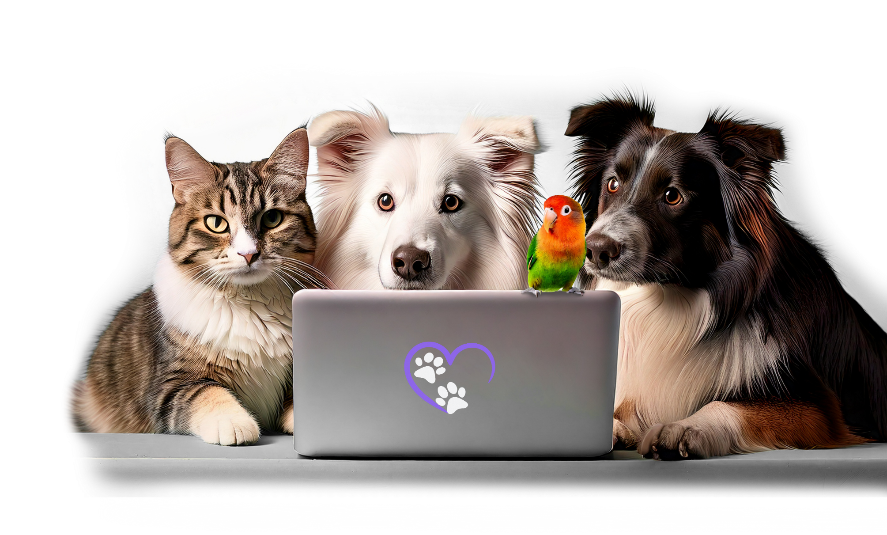

**Pawtopia**

***Eloy Lozano & Daniel Sánchez & Sabela Cobelo & Manuel Loira***

# Contenido

Contenido 2

Introducción 3

Decisiones de diseño 3

Paleta de colores: 4

Público objetivo 4

Funcionalidades adicionales 4

Usabilidad en *Pawtopia* 5

Validación 5

Informe sobre Accesibilidad en *Pawtopia* 5

Validaciones y Mejoras Realizadas 6

Ejemplos de validación con Lighthouse 7

Validación de colores en Contrast Picker: 9

Mapa de navegación 10

Test de usabilidad 11

Conclusiones 13

Webgrafía 13

# Introducción

***Pawtopia*** es una organización dedicada a mejorar la vida de los animales a través de la adopción responsable y la creación de conciencia sobre el bienestar animal. Creemos que cada mascota merece una segunda oportunidad y que, con la acción colectiva, podemos hacer una diferencia real en la vida de muchos animales.

Trabajamos para inspirar a las personas a adoptar y cuidar de sus mascotas de manera responsable, promoviendo un mundo donde cada animal encuentre su hogar ideal. Estamos construyendo una comunidad de personas apasionadas por el bienestar animal, donde cada acción cuenta. Fomentamos la participación activa de aquellos que desean marcar la diferencia y facilitamos el intercambio de experiencias, recursos y apoyo para mejorar la vida de los animales en todo el mundo.

# Decisiones de diseño

El diseño de ***Pawtopia*** está basado en la creencia de que cada detalle debe reflejar nuestro compromiso con el bienestar animal, la adopción responsable y la accesibilidad para todos. Elegimos una paleta de colores cálidos y suaves, predominando tonos como el morado y el lila, que transmiten tranquilidad, empatía y un sentido de acogida. Estos colores no solo crean un ambiente relajante, sino que también son accesibles y facilitan la lectura para usuarios con discapacidades visuales.

* **Morado**: Simboliza el cuidado, el amor y el compromiso con los animales. Es un color profundo y sereno que evoca emociones positivas y transmite una sensación de seguridad.
* **Lila**: Representa la ternura y la esperanza, esenciales para nuestra misión de encontrar hogares para todos los animales. Este tono también es suave y accesible, promoviendo una experiencia visual agradable.
* **Blanco**: Usado como color neutral, representa la pureza y la paz. Su presencia en el diseño ayuda a crear un contraste armonioso con los tonos morados y lilas, y facilita la legibilidad del contenido para usuarios con dificultades visuales.

El uso de estos colores, junto con imágenes de animales felices y adoptados, no solo busca atraer visualmente al usuario, sino también transmitir un mensaje de esperanza y acción. La paleta de colores actúa como un recordatorio constante de que cada adopción puede cambiar la vida de un animal y contribuir al bienestar de nuestro entorno.

Además, el diseño de la web se enfoca en la accesibilidad, asegurando que todos los usuarios, incluidos aquellos con discapacidades, puedan navegar y realizar compras sin barreras. Hemos implementado medidas de accesibilidad como un contraste adecuado de colores, etiquetas ARIA, navegación por teclado y texto alternativo en imágenes, para crear un entorno digital inclusivo que permita a todos participar en nuestra causa de manera efectiva.

## ****Paleta de colores:****

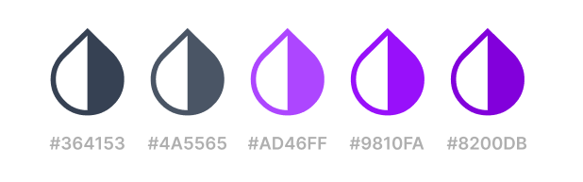

# Público objetivo

En ***Pawtopia***, nuestro público objetivo está formado por personas apasionadas por el bienestar animal y comprometidas con la adopción responsable. Nos dirigimos a individuos de todas las edades que desean cambiar la vida de un animal, ofreciéndole un hogar lleno de amor y cuidados. Ya sea que estén considerando adoptar por primera vez o que ya cuenten con experiencia en la adopción, nuestro enfoque está en aquellos que entienden y valoran el compromiso a largo plazo que implica cuidar de una mascota.

Nos dirigimos tanto a familias, parejas como a personas solteras que buscan integrar un compañero animal en sus vidas de forma consciente y responsable, reconociendo la importancia de proporcionar un hogar seguro y saludable. Además, ***Pawtopia*** es el espacio perfecto para quienes desean aprender más sobre las mejores prácticas para el cuidado animal, la adopción responsable y cómo contribuir activamente al bienestar de los animales.

Creemos firmemente que cada acción cuenta y, por eso, trabajamos para construir una comunidad activa que no solo adopte, sino que también eduque, comparta experiencias y se una en nuestra misión de mejorar la vida de los animales. Si eres una persona con un gran corazón, dispuesta a hacer una diferencia en la vida de los animales y en la sociedad, ***Pawtopia*** es el lugar para ti.

# Funcionalidades adicionales

🔍 **Buscador de animales** – Filtros por especie, edad, tamaño, etc.

📩 **Formulario de adopción** – Integrado en la web para solicitudes rápidas.

💰 **Botón de donaciones** – Integración con plataformas como PayPal o Mercado Pago.

📰 **Blog o noticias** – Información sobre cuidado animal, eventos y campañas.

🔗 **Integración con redes sociales** – Botones para compartir publicaciones fácilmente.

# Usabilidad en *Pawtopia*

En **Pawtopia**, la usabilidad ha sido una prioridad para garantizar una experiencia intuitiva, accesible y eficiente para todos los usuarios. Se ha implementado un diseño limpio y minimalista, con una navegación clara y estructurada que facilita la búsqueda de información sobre adopciones y bienestar animal.

Entre las mejoras destacan:

* **Interfaz intuitiva**: Menús bien organizados y categorías claras para facilitar la exploración del contenido. (ejemplo, gif de carga en páginas incompletas)
* **Optimización de carga**: Uso de imágenes en formatos eficientes (WebP y AVIF) y optimización del código para mejorar el rendimiento.
* **Compatibilidad y accesibilidad**: Diseño responsivo para adaptarse a distintos dispositivos y pruebas de navegación con teclado y lectores de pantalla.
* **Formularios accesibles**: Uso de etiquetas <label> y validaciones claras para facilitar la interacción en procesos como solicitudes de adopción.

Estas implementaciones permiten que Pawtopia ofrezca una experiencia fluida y accesible, promoviendo la adopción responsable de manera efectiva.

# Validación

## ****Informe sobre Accesibilidad en *Pawtopia*****

## La accesibilidad web es un aspecto crucial en el desarrollo de plataformas inclusivas, garantizando que todas las personas, independientemente de sus capacidades, puedan acceder y utilizar el contenido de manera efectiva. En *Pawtopia*, nos comprometemos a ofrecer una experiencia accesible y optimizada para todos los usuarios, por lo que hemos implementado diversas mejoras con el fin de cumplir con los estándares de accesibilidad y optimización web.

## ****Validaciones y Mejoras Realizadas****

1. **Optimización de Imágenes**
   * Se han convertido las imágenes de formato PNG y JPG a formatos más eficientes como WebP y AVIF.
   * Esto no solo reduce el tiempo de carga y mejora el rendimiento, sino que también facilita la accesibilidad para usuarios con conexiones lentas.
2. **Uso de Código Semántico**
   * Se ha estructurado el HTML utilizando etiquetas semánticas (<header>, <nav>, <main>, <section>, <article>, <footer>) para mejorar la navegación con tecnologías de asistencia como lectores de pantalla.
   * Se han empleado etiquetas <label> asociadas correctamente a los campos de formularios para mejorar la accesibilidad en la interacción con los elementos de entrada.
3. **Mejoras en Contrastes y Tipografía**
   * Se ha verificado que los colores de texto y fondo cumplen con los niveles de contraste recomendados por las WCAG (Web Content Accessibility Guidelines).
   * Se ha utilizado una tipografía legible y escalable para facilitar la lectura.
4. **Implementación de Atributos ARIA**
   * Se han incorporado atributos ARIA (aria-label, aria-hidden, role, etc.) en elementos dinámicos para mejorar la experiencia de usuarios con discapacidades visuales.
5. **Navegabilidad y Teclado**
   * Se ha probado la navegación a través del teclado para asegurar que los elementos interactivos sean accesibles sin necesidad de un ratón.
   * Se han añadido indicadores de foco visibles en los elementos navegables para mejorar la experiencia del usuario.
6. **Validación con Herramientas de Accesibilidad**
   * Se han utilizado herramientas como Lighthouse de Google y el validador de accesibilidad de WAVE para evaluar el cumplimiento de las pautas de accesibilidad.
   * Se han corregido errores detectados en las pruebas, asegurando que la página cumpla con los estándares recomendados.

## Ejemplos de validación con Lighthouse

**Home:**

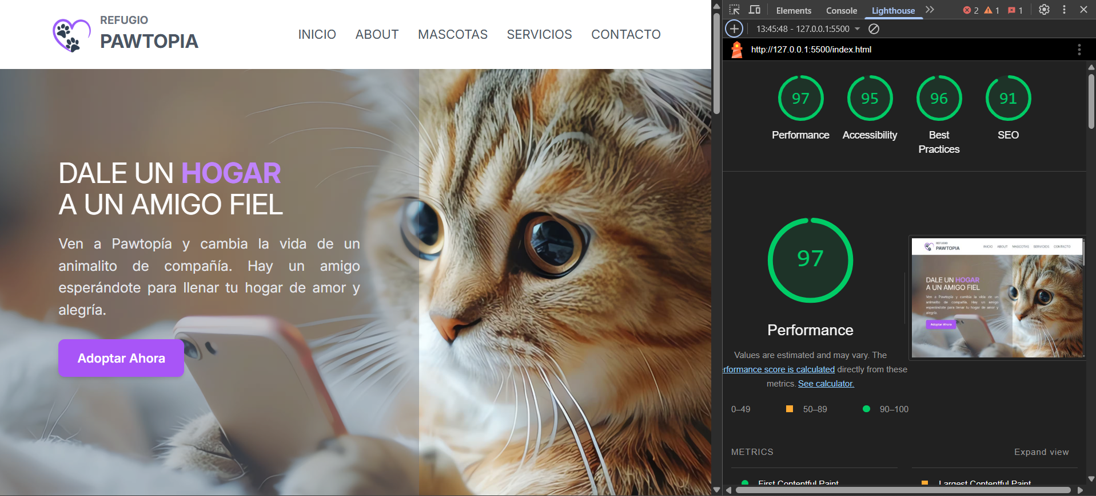

**About Us:**

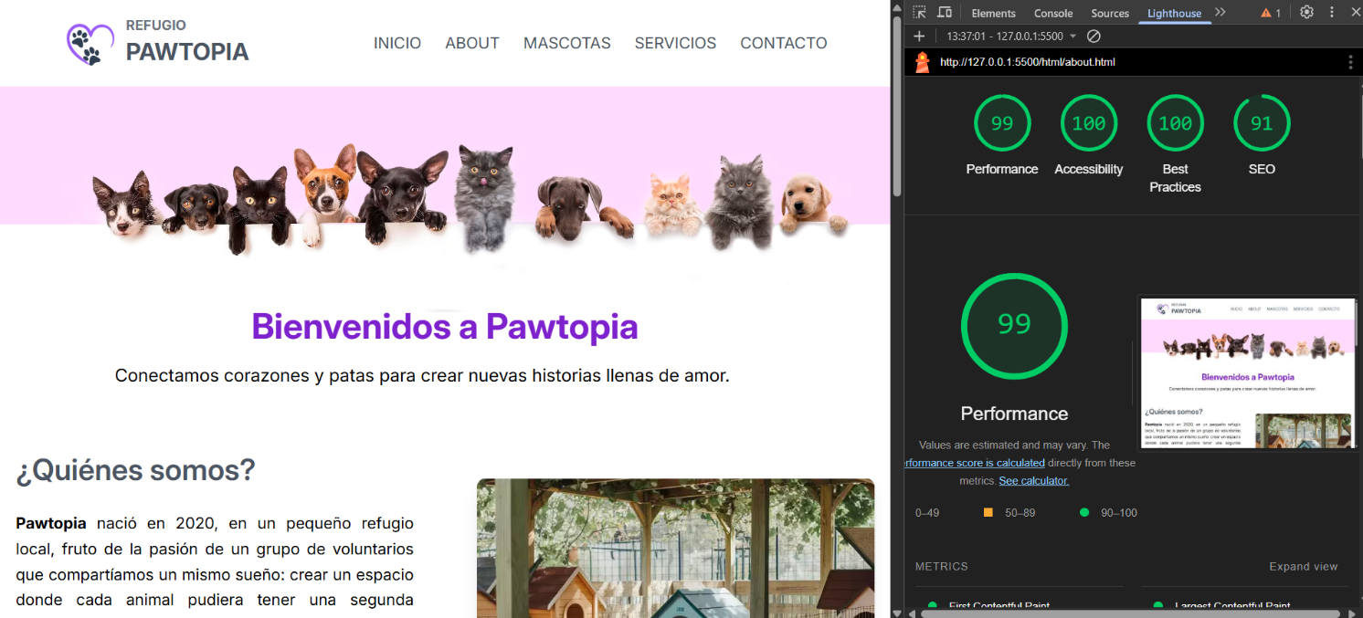

**Servicios:**

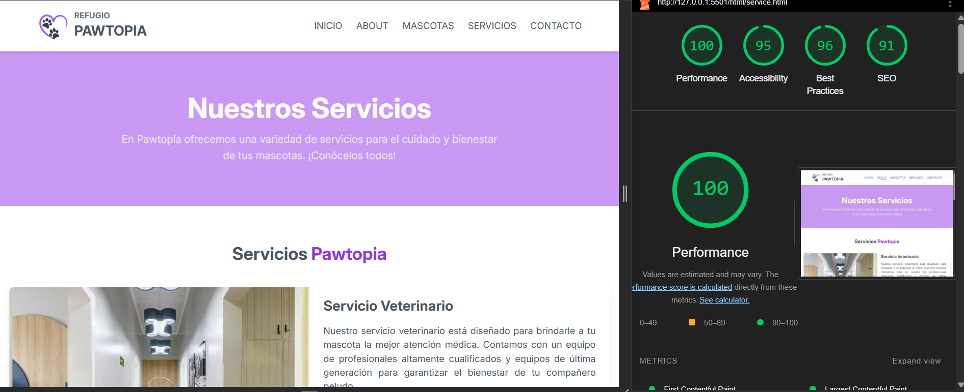

**Mascotas:**

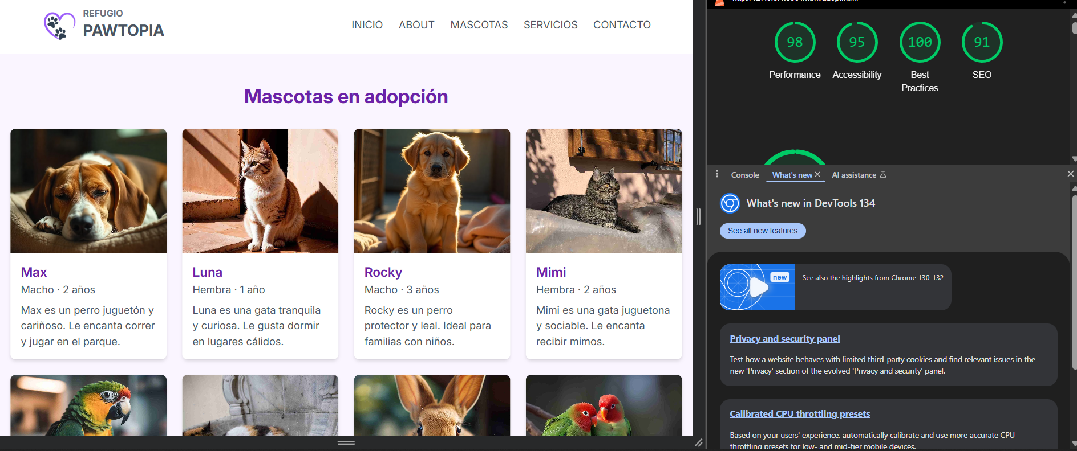

## Validación de colores en Contrast Picker:

En ***Pawtopia***, utilizamos **Contrast Picker** para asegurar que los colores de texto y fondo cumplan con los estándares de contraste de las **WCAG**. Esta herramienta garantiza que el contenido sea legible para personas con discapacidades visuales, como el daltonismo o la baja visión, mejorando la accesibilidad y la experiencia del usuario.

**Footer:**

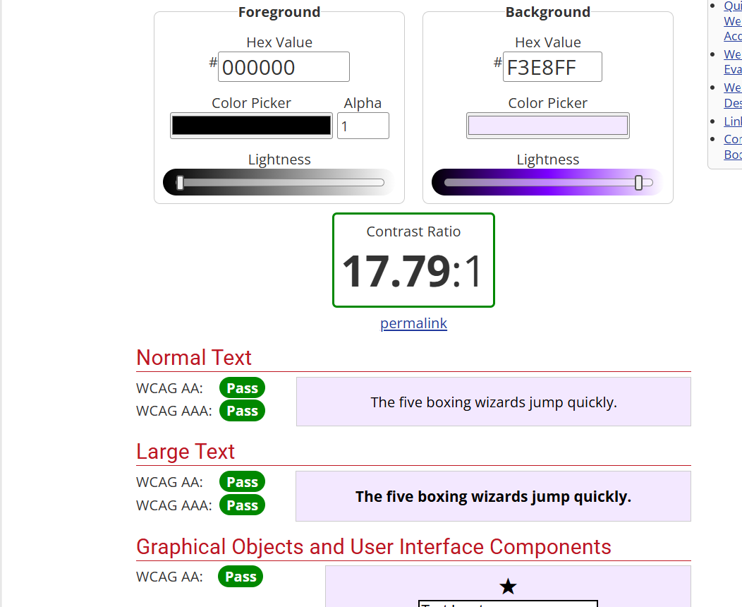

**Footer:**

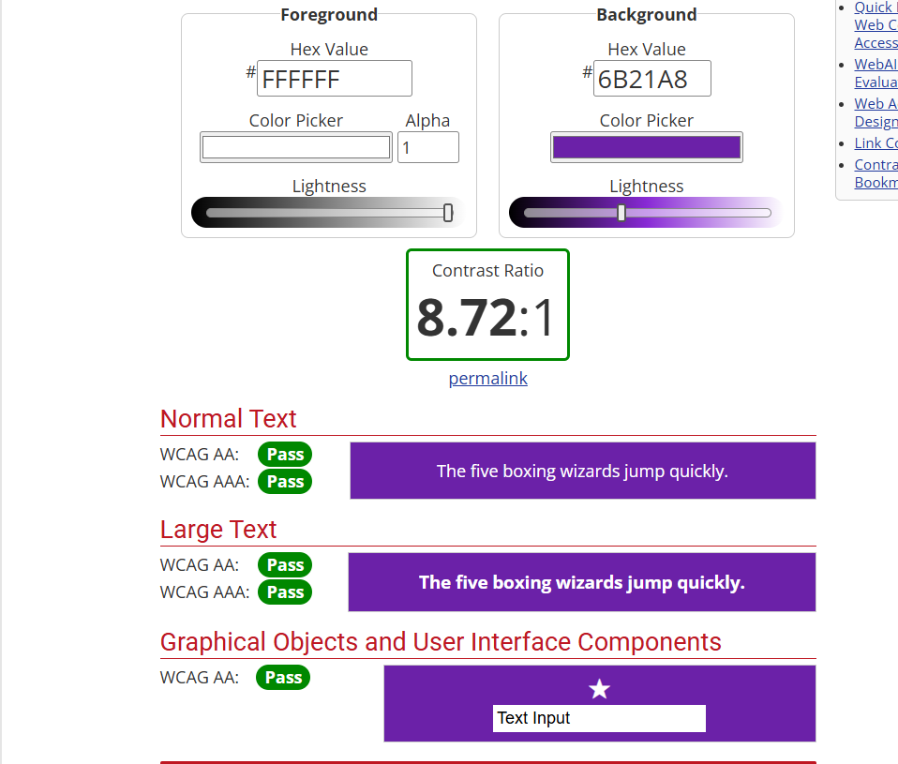

# Mapa de navegación

# Test de usabilidad

Además, hemos creado un **cuestionario de usabilidad** dirigido a los participantes interesados en evaluar la plataforma y proporcionar retroalimentación sobre su experiencia. Puedes acceder al formulario aquí:

[📋 Cuestionario de usabilidad](https://docs.google.com/forms/d/e/1FAIpQLScAu5nhokrsnDaDkPmv3xBxLk0aBuF4dAoGXjnh6ppypcg-mA/viewform)

Gracias a este cuestionario, podremos identificar posibles áreas de mejora y seguir optimizando Pawtopia para ofrecer la mejor experiencia posible.

Mostramos algunas capturas de dicho formulario:

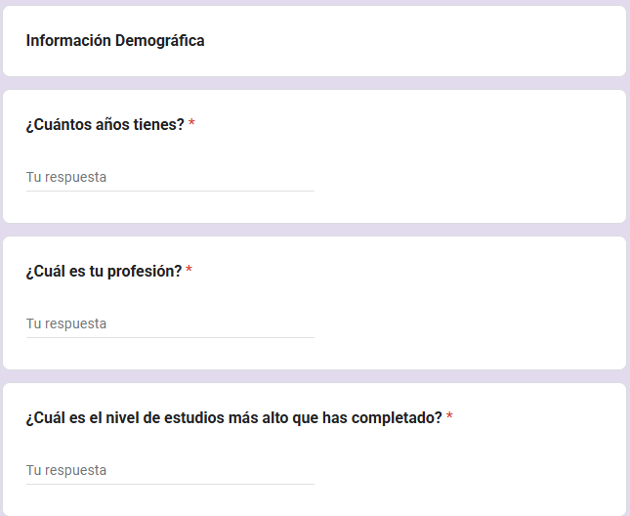

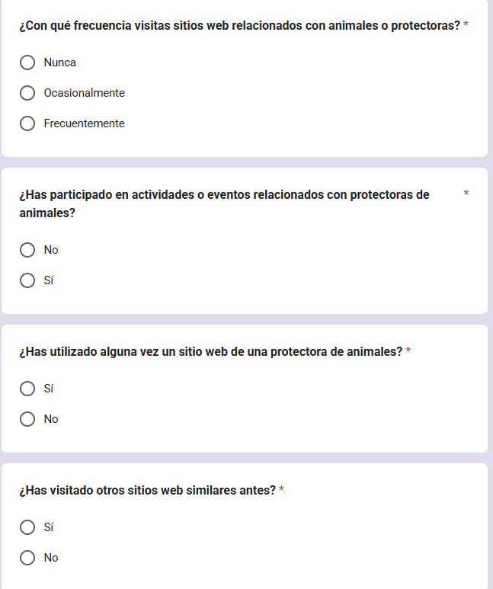

# Conclusiones

Garantizar la accesibilidad en ***Pawtopia*** ha sido un paso clave para mejorar la experiencia de todos los usuarios, incluyendo aquellos con discapacidades. La optimización de imágenes a formatos más eficientes ha reducido los tiempos de carga, mientras que el uso de código semántico y atributos ARIA ha facilitado la navegación con tecnologías de asistencia.

Además, el cumplimiento de buenas prácticas en contraste de colores, tipografía legible y navegación por teclado ha hecho que la plataforma sea más intuitiva y fácil de usar. Las pruebas realizadas con herramientas como **Lighthouse** y **WAVE** han asegurado que el sitio cumple con los estándares de accesibilidad, corrigiendo posibles barreras.

Con estas mejoras, ***Pawtopia*** no solo se convierte en una plataforma más inclusiva, sino que también optimiza su rendimiento y usabilidad, alineándose con los principios de accesibilidad digital y bienestar animal.

# Webgrafía

• **Biblioteca de Imágenes**: [Freepik](https://www.freepik.com/)

• **IA Generadora de Imágenes**: [Adobe Firefly](https://firefly.adobe.com/)

• **IA Editora de Textos**: [DeepL Write](https://www.deepl.com/es/write)

• **Búsqueda de Imágenes**: [Google Imágenes](https://www.google.com/imghp?hl=es&tab=ri&authuser=0&ogbl)

• **Generador de Paletas de Colores**: [Coolors](https://coolors.co/)

• **Herramienta de Contraste de Colores**: [Contrast Checker - WebAIM](https://webaim.org/resources/contrastchecker/)

• **Validación de Accesibilidad Web**: [WAVE](https://wave.webaim.org/)